2020年天津市普通高中学业水平等级性考试
物 理
本试卷分为第Ⅰ卷（选择题）和第Ⅱ卷（非选择题）两部分，共100分，考试用时60分钟。第Ⅰ卷1至3页，第Ⅱ卷4至7页。
答卷前，考生务必将自己的姓名、考生号、考场号和座位号填写在答题上，并在规定位置粘贴考试用条形码。答卷时，考生务必将答案涂写在答题卡上，答在试卷上的无效。考试结束后，将本试卷和答题卡一并交回。
祝各位考生考试顺利！
第Ⅰ卷
注意事项：
1．每题选出答案后，用铅笔将答题卡上对应题目的答案标号涂黑。如需改动，用橡皮擦干净后，再选涂其他答案标号。
2．本卷共8题，每题5分，共40分。
一、单项选择题（每小题5分，共25分。每小题给出的四个选项中，只有一个选项是正确的）
1．在物理学发展的进程中，人们通过对某些重要物理实验的深入观察和研究，获得正确的理论认识。下列图示的实验中导致发现原子具有核式结构的是
A．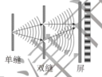 B．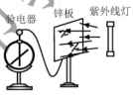 C．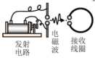 D．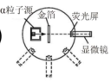
2．北斗问天，国之夙愿。我国北斗三号系统的收官之星是地球静止轨道卫星，其轨道半径约为地球半径的7倍。与近地轨道卫星相比，地球静止轨道卫星
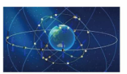
A．周期大 B．线速度大 C．角速度大 D．加速度大
3．新冠肺炎疫情突发，中华儿女风雨同舟、守望相助，筑起了抗击疫情的巍峨长城。志愿者用非接触式体温测量仪，通过人体辐射的红外线测量体温，防控人员用紫外线灯在无人的环境下消杀病毒，为人民健康保驾护航。红外线和紫外线相比较
A．红外线的光子能量比紫外线的大
B．真空中红外线的波长比紫外线的长
C．真空中红外线的传播速度比紫外线的大
D．红外线能发生偏振现象，而紫外线不能
4．一列简谐横波沿x轴正方向传播，周期为T，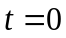时的波形如图所示。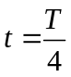时
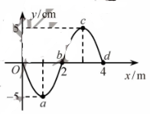
A．质点a速度方向沿y轴负方向
B．质点b沿x轴正方向迁移了1m
C．质点c的加速度为零
D．质点d的位移为-5cm
5．水枪是孩子们喜爱的玩具，常见的气压式水枪储水罐示意如图。从储水罐充气口充入气体，达到一定压强后，关闭充气口。扣动扳机将阀门M打开，水即从枪口喷出。若在水不断喷出的过程中，罐内气体温度始终保持不变，则气体
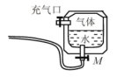
A．压强变大 B．对外界做功 C．对外界放热 D．分子平均动能变大
二、不定项选择题（每小题5分，共15分。每小题给出的四个选项中，都有多个选项是正确的。全部选对的得5分，选对但不全的得3分，选错或不答的得0分）
6．手机无线充电是比较新颖的充电方式。如图所示，电磁感应式无线充电的原理与变压器类似，通过分别安装在充电基座和接收能量装置上的线圈，利用产生的磁场传递能量。当充电基座上的送电线圈通入正弦式交变电流后，就会在邻近的受电线圈中感应出电流，最终实现为手机电池充电。在充电过程中
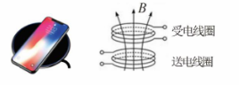
A．送电线圈中电流产生的磁场呈周期性变化
B．受电线圈中感应电流产生的磁场恒定不变
C．送电线圈和受电线圈通过互感现象实现能量传递
D．手机和基座无需导线连接，这样传递能量没有损失
7．如图所示，在Oxy平面的第一象限内存在方向垂直纸面向里，磁感应强度大小为B的匀强磁场。一带电粒子从y轴上的M点射入磁场，速度方向与y轴正方向的夹角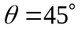。粒子经过磁场偏转后在N点（图中未画出）垂直穿过x轴。已知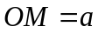，粒子电荷量为q，质量为m，重力不计。则
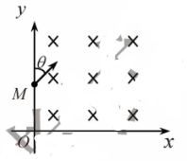
A．粒子带负电荷
B．粒子速度大小为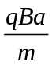
C．粒子在磁场中运动的轨道半径为a
D．N与O点相距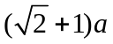
8．复兴号动车在世界上首次实现速度350 km/h自动驾驶功能，成为我国高铁自主创新的又一重大标志性成果。一列质量为m的动车，初速度为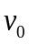，以恒定功率P在平直轨道上运动，经时间t达到该功率下的最大速度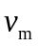，设动车行驶过程所受到的阻力F保持不变。动车在时间t内
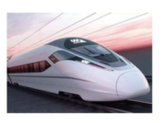
A．做匀加速直线运动
B．加速度逐渐减小
C．牵引力的功率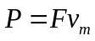
D．牵引力做功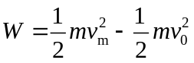

机密★启用前
2020年天津市普通高中学业水平等级性考试
物 理
第Ⅱ卷
注意事项：
1．用黑色墨水的钢笔或签字笔将答案写在答题卡上。
2．本卷共4题，共60分。
9．（12分）
（1）某实验小组利用图1所示装置测定平抛运动的初速度。把白纸和复写纸叠放一起固定在竖直木板上，在桌面上固定一个斜面，斜面的底边ab与桌子边缘及木板均平行。每次改变木板和桌边之间的距离，让钢球从斜面顶端同一位置滚下，通过碰撞复写纸，在白纸上记录钢球的落点。
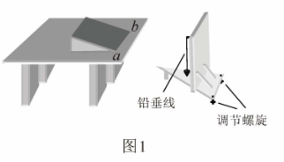
①为了正确完成实验，以下做法必要的是________。
A．实验时应保持桌面水平
B．每次应使钢球从静止开始释放
C．使斜面的底边ab与桌边重合
D．选择对钢球摩擦力尽可能小的斜面
②实验小组每次将木板向远离桌子的方向移动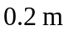，在白纸上记录了钢球的4个落点，相邻两点之间的距离依次为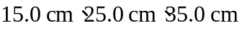，示意如图2。重力加速度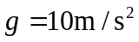，钢球平抛的初速度为________m/s。
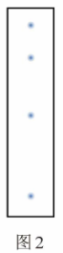
③图1装置中，木板上悬挂一条铅垂线，其作用是________。
（2）某实验小组选用以下器材测定电池组的电动势和内阻，要求测量结果尽量准确。
电压表 （量程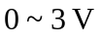，内阻约为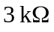）
电流表 （量程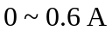，内阻约为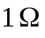）
滑动变阻器 （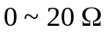，额定电流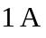）
待测电池组 （电动势约为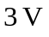，内阻约为）
开关、导线若干
①该小组连接的实物电路如图所示，经仔细检查，发现电路中有一条导线连接不当，这条导线对应的编号是________。
②改正这条导线的连接后开始实验，闭合开关前，滑动变阻器的滑片P应置于滑动变阻器的________端（填“a”或者“b”）
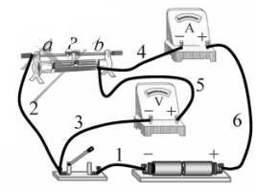
③实验中发现调节滑动变阻器时，电流表读数变化明显但电压表读数变化不明显。为了解决这个问题，在电池组负极和开关之间串联一个阻值为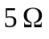的电阻，之后该小组得到了几组电压表读数U和对应的电流表读数I，并作出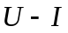图像，如图所示。根据图像可知，电池组的电动势为________V，内阻为________。（结果均保留两位有效数字）
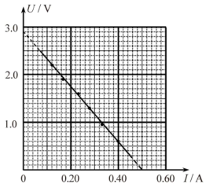
10．（14分）如图所示，垂直于纸面向里的匀强磁场，磁感应强度B随时间t均匀变化。正方形硬质金属框abcd放置在磁场中，金属框平面与磁场方向垂直，电阻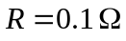，边长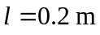。求
（1）在到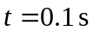时间内，金属框中的感应电动势E；
（2）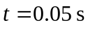时，金属框ab边受到的安培力F的大小和方向；
（3）在到时间内，金属框中电流的电功率P。
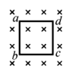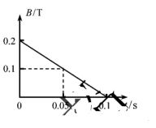
11．（16分）长为l的轻绳上端固定，下端系着质量为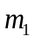的小球A，处于静止状态。A受到一个水平瞬时冲量后在竖直平面内做圆周运动，恰好能通过圆周轨迹的最高点。当A回到最低点时，质量为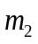的小球B与之迎面正碰，碰后A、B粘在一起，仍做圆周运动，并能通过圆周轨迹的最高点。不计空气阻力，重力加速度为g，求
（1）A受到的水平瞬时冲量I的大小；
（2）碰撞前瞬间B的动能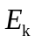至少多大？
12．（18分）多反射飞行时间质谱仪是一种测量离子质量的新型实验仪器，其基本原理如图所示，从离子源A处飘出的离子初速度不计，经电压为U的匀强电场加速后射入质量分析器。质量分析器由两个反射区和长为l的漂移管（无场区域）构成，开始时反射区1、2均未加电场，当离子第一次进入漂移管时，两反射区开始加上电场强度大小相等、方向相反的匀强电场，其电场强度足够大，使得进入反射区的离子能够反射回漂移管。离子在质量分析器中经多次往复即将进入反射区2时，撤去反射区的电场，离子打在荧光屏B上被探测到，可测得离子从A到B的总飞行时间。设实验所用离子的电荷量均为q，不计离子重力。
（1）求质量为m的离子第一次通过漂移管所用的时间；
（2）反射区加上电场，电场强度大小为E，求离子能进入反射区的最大距离x；
（3）已知质量为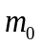的离子总飞行时间为，待测离子的总飞行时间为，两种离子在质量分析器中反射相同次数，求待测离子质量。
